**Η ποιήτρια Κική Δημουλά-Ένα αφιέρωμα στα ποιήματα και τα λόγια της**

Η ζωή και η ποίηση της Κικής Δημουλά μέσα απ’ τα λόγια και τους στίχους της

Όταν γράφεις για κάποιον ποιητή ή ποιήτρια πολλές φορές δυσκολεύεσαι στα λόγια. Ποιες λέξεις θα είναι εκείνες που μπορούν να  σταθούν έστω με αξιοπρέπεια, για να μιλήσουν για το έργο ενός ανθρώπου που άφησε ιστορία στην ποίηση;

Αυτά σκεφτόμουν, όταν αποφάσισα να αφιερώσω ένα άρθρο στην σπουδαία ποιήτρια [Κική Δημουλά](https://www.lavart.gr/i-elsi-dimoula-diavazei-kiki-dimoula-vinteo/), που έφυγε από τη ζωή ακριβώς πριν έναν χρόνο. H ποίησή της και οι θέσεις της, ακόμα κι αν δεν ταυτίζομαι με αρκετές από αυτές, άφησαν ομολογουμένως ένα ιδιαίτερο στίγμα στην ελληνική ποίηση, καθώς με αυτό το βαθιά εξομολογητικό ύφος στα έργα της, έγραψε με έναν τρόπο που δεν τον συναντάμε συχνά. Ο έρωτας και ο θάνατος, η γυναίκα και η θέση της στην κοινωνία, η μνήμη και η λήθη χαρακτηρίζουν τη θεματολογία που διατρέχει τα ποιήματά της.

**Η γυναίκα στην ποίηση της Δημουλά**

Η Δημουλά θεωρείται μία από τις σημαντικότερες εκπροσώπους της μεταπολεμικής γενιάς, ενώ, σύμφωνα με τους κριτικούς, εκπροσώπησε επιτυχώς και τη «γυναικεία ποίηση». Τι σημαίνει αυτό; Ο Παναγιώτης Μουλλάς, ο οποίος διετέλεσε καθηγητής νεοελληνικής φιλολογίας, είχε πει πως η γυναίκα και η λογοτεχνία-ποίηση συνδέονται με τρεις τρόπους[[1]](https://www.lavart.gr/i-poiitria-kiki-dimoula-ena-afieroma-sta-poiimata-kai-ta-logia-tis/" \l "_ftn1):ο πρώτος είναι η γυναίκα ως θέμα της λογοτεχνίας-ποίησης, ο δεύτερος, η γυναίκα ως αναγνωστικό κοινό και ο τρίτος, η γυναίκα ως δημιουργός λογοτεχνικών έργων. Η ποίηση της Δημουλά είχε όντως πολλές φορές ως αντικείμενό της τη γυναίκα και τη θέση της μέσα στην κοινωνία, ενώ και η ίδια συχνά μιλούσε σε συνεντεύξεις της για τον φεμινισμό και τα γυναικεία κινήματα, των οποίων πάντως δεν ήταν ένθερμη οπαδός, καθώς θεωρούσε μάταιο τον αγώνα για την ισοτιμία μεταξύ ανδρών και γυναικών. Σε συνέντευξη της μάλιστα, είχε εκφράσει απερίφραστα τη θέση της για το ρόλο και τη φύση της γυναίκας λέγοντας: *«Το ξέρετε ότι δεν είμαι φεμινίστρια και δεν μπορώ να καταλάβω τι θέλανε ν’ αλλάξουνε οι φεμινίστριες. Να γίνουμε ανεξάρτητες; Μπορούμε, το δικαιούμαστε, όταν έχουμε παιδιά; Δεν υπάρχει γυναίκα που επιλέγει να μην κάνει παιδιά. Καμία δεν το προτιμά αυτό, είναι αίτημα της φύσης, στο οποίο δεν μπορεί ν’ αντισταθεί, η εκπλήρωση της γονιμότητας. Γρήγορα ή αργά, θα το επιδιώξει […] Επομένως, προς τι η αντιπαράθεση με τον άνδρα; Ούτε το αίτημα της ισότητας μπορώ να καταλάβω – είναι δυνατή η ισότητα, υπάρχει στο σύμπαν τίποτα ίσο με το άλλο, δυο λουλούδια έστω; Είμαστε τόσο μπερδεμένοι πάνω σ’ αυτό, ενώ είναι τόσο απλό. Πλαστήκαμε δύο διαφορετικά φύλα, ο άνδρας κατά τι ισχυρότερος από τη γυναίκα σωματικά και λιγότερο ευαίσθητος γενικά, και η γυναίκα κατά τι πιο ευαίσθητη και ικανή να γεννήσει και να μεγαλώσει παιδιά. […] Ενώ από το άλλο μέρος, οι “επαναστάσεις” της δεν φαίνεται να τη βοήθησαν. Αντιθέτως, νομίζω, τη ζημίωσαν, φορτώνοντάς τη με πολλές ευθύνες -εργασία, οικογένεια- στις οποίες είναι δύσκολο έως αδύνατο ν’ ανταποκριθεί. Και την παρέσυραν στην εύκολη διάλυση του γάμου· παραβλέποντας ότι όσοι γάμοι διατηρήθηκαν είναι μια σύμβαση, αναγκαία όμως, εκτός ακραίων περιπτώσεων, γιατί προσφέρει κάποιο στήριγμα. Με συνέπεια να βιώνει σήμερα η γυναίκα μια πολύ μεγάλη μοναξιά»*[***[2].***](https://www.lavart.gr/i-poiitria-kiki-dimoula-ena-afieroma-sta-poiimata-kai-ta-logia-tis/#_ftn2)

Τη γυναικεία αυτή «αιχμαλωσία» η Δημουλά αποτύπωσε σε ένα ιδιαίτερα δημοφιλές ποίημά της, το *Σημείο Αναγνωρίσεως.*

***Σημείο Αναγνωρίσεως***

*άγαλμα γυναίκας με δεμένα χέρια*

*Όλοι σε λένε κατευθείαν άγαλμα,*

*εγώ σε προσφωνώ γυναίκα κατευθείαν.*

*Στολίζεις κάποιο πάρκο.*

*Από μακριά εξαπατάς.*

*Θαρρεί κανείς πώς έχεις ελαφρά ανακαθήσει*

*να θυμηθείς ένα ωραίο όνειρο πού είδες,*

*πώς παίρνεις φόρα να το ζήσεις.*

*Από κοντά ξεκαθαρίζει το όνειρο:*

*δεμένα είναι πισθάγκωνα τα χέρια σου*

*μ’ ένα σκοινί μαρμάρινο*

*κι η στάση σου είναι η θέλησή σου*

*κάτι να σε βοηθήσει να ξεφύγεις*

*την αγωνία του αιχμάλωτου.*

*Έτσι σε παραγγείλανε στο γλύπτη:*

*αιχμάλωτη.*

*Δεν μπορείς*

*ούτε μια βροχή να ζυγίσεις στο χέρι σου,*

*ούτε μια ελαφριά μαργαρίτα.*

*Δεμένα είναι τα χέρια σου.*

*Και δεν είν’ το μάρμαρο μόνο ο Άργος.*

*Αν κάτι πήγαινε ν’ αλλάξει*

*στην πορεία των μαρμάρων,*

*αν άρχιζαν τ’ αγάλματα αγώνες*

*για ελευθερίες και ισότητες,*

*όπως οι δούλοι,*

*οι νεκροί*

*και το αίσθημά μας,*

*εσύ θα πορευόσουνα*

*μες στην κοσμογονία των μαρμάρων*

*με δεμένα πάλι τα χέρια, αιχμάλωτη.*

*Όλοι σε λένε κατευθείαν άγαλμα,*

*εγώ σε λέω γυναίκα αμέσως.*

*Όχι γιατί γυναίκα σε παρέδωσε*

*στο μάρμαρο ο γλύπτης*

*κι υπόσχονται οι γοφοί σου*

*ευγονία αγαλμάτων,*

*καλή σοδειά ακινησίας.*

*Για τα δεμένα χέρια σου, πού έχεις*

*όσους πολλούς αιώνες σε γνωρίζω,*

*σε λέω γυναίκα.*

*Σε λέω γυναίκα*

*γιατ’ είσ’ αιχμάλωτη.*

Έτσι, παρόλο που, όπως η ίδια δήλωνε, δεν πίστευε στα φεμινιστικά κινήματα, στο *Σημείο Αναγνωρίσεως*, η Δημουλά προσλαμβάνει ένα ήδη υπάρχον άγαλμα, συγκεκριμένα το γλυπτό του Κωνσταντίνου Σεφερλή, [«Βόρεια Ήπειρος»](https://www.iefimerida.gr/news/267003/i-polypathi-ipeiros-tis-odoy-tositsa-i-istoria-prin-kai-meta-toys-vandalismoys), με έναν παραλληλισμό, αποδίδοντάς το ως την αλυσοδεμένη γυναίκα μέσα στους αιώνες. Και σε άλλο ποιήμά της πάλι, τη «Σκόνη» αφηγείται – ίσως σαν απλή θεατής – τη ζωή των νοικοκυρών:

**Σκόνη**

*Λυπάμαι τις νοικοκυρές*  
*έτσι που αγωνίζονται*  
*κάθε πρωί να διώχνουν απ’ το σπίτι τους τη σκόνη,*  
*σκόνη, ύστατη σάρκα του άσαρκου.*  
*Σκούπες σκουπάκια*  
*ρουφηχτήρια φτερά τιναχτήρια*  
*ξεσκονόπανα κουρελόπανα κλόουν*  
*θόρυβοι και τρόποι ακροβάτες,*  
*μαστίγιο πέφτουν οι κινήσεις*  
*πάνω στην κατοικίδια σκόνη.*  
*Κάθε πρωί μπαλκόνια και παράθυρα*  
*ακρωτηριάζουνε μια δράση και μιαν έξαψη:*  
*ασώματα κεφάλια χοροπηδάνε σα γιογιό,*  
*χέρια εξέχουν και σφαδάζουν*  
*σαν κάτι να τα σφάζει από μέσα,*  
*σπασμένα σώματα μισά*  
*που τα πριόνισε το σκύψιμο.*  
*Άλλο ένα σπάσιμο του Ολόκληρου.*  
*Όλο σπάζει αυτό,*  
*πριν καν υπάρξει σπάζει*  
*και σα να είναι γι’ αυτόν ακριβώς το σκοπό,*  
*για να μην είναι.*  
*Ολόκληρη ζωή σου λέει ο άλλος.*  
*Από πού ως πού ολόκληρη*  
*μ’ ένα σπασμένο πάντα μέτρο που κρατάτε*  
*και μετράτε;*  
*Αξιολύπητη λέξη το Ολόκληρο.*  
*Σωματώδης αλλοπαρμένη περιφέρεται.*  
*Γι’ αυτό τη φωνάζουν τρελή τα μπατίρια μεγέθη.*

Η θέση της πάντως αυτή, για τον φεμινισμό και τη θέση της γυναίκας, πιθανόν να ερμηνεύεται και από την δική της – καταπιεσμένη, ενίοτε – ζωή. Η ίδια, στο *Αυτο-βιογραφικό*της σημείωμα, γράφει πως υπέκυψε εύκολα στο «πρέπει να εργαστείς» μόλις τελείωσε το σχολείο, ενώ δεν ακολούθησε ανώτερες σπουδές· η θέση της γυναίκας εκείνη την εποχή την περιόριζε στο απολυτήριο γυμνασίου, ενώ και η ζωή της, ως παντρεμένη, βρισκόταν υπό την συνεχή επιτήρηση της πεθεράς της[[3].](https://www.lavart.gr/i-poiitria-kiki-dimoula-ena-afieroma-sta-poiimata-kai-ta-logia-tis/#_ftn3)

**Κι ο έρωτας, ο θάνατος, η μνήμη και η λήθη…**

Στην ποίηση της Κικής Δημουλά συναντάμε πολύ συχνά τον έρωτα και τον θάνατο αλλά και την μνήμη, όπως και το αντίπαλον δέος της, τη λήθη. Θεματολογία βαθιά ανθρώπινη, θα μπορούσε κανείς να παρατηρήσει και, φυσικά, πάλι κομμάτι της ζωής της. Ερωτεύτηκε και παντρεύτηκε τον ποιητή [Άθω Δημουλά](http://www.ekebi.gr/frontoffice/portal.asp?cpage=NODE&cnode=461&t=160), ενώ μετά τον θάνατό του, το 1985, βίωσε ένα βαθύ πένθος[[4].](https://www.lavart.gr/i-poiitria-kiki-dimoula-ena-afieroma-sta-poiimata-kai-ta-logia-tis/#_ftn4)

**Φωτογραφία**

Κρατώ λουλούδι μάλλον.  
Παράξενο.  
Φαίνετ’ απ’ τη ζωή μου  
πέρασε κήπος κάποτε.

Στο άλλο χέρι  
κρατώ πέτρα.  
Με χάρη και έπαρση.  
Υπόνοια καμιά  
ότι προειδοποιούμαι γι’ αλλοιώσεις,  
προγεύομαι άμυνες.  
Φαίνετ’ απ’ τη ζωή μου  
πέρασε άγνοια κάποτε.

[…]

Συ δεν φαίνεσαι.  
Όμως για να υπάρχει γκρεμός στο τοπίο,  
για να ’χω σταθεί στην άκρη του  
κρατώντας λουλούδι  
και χαμογελώντας,  
θα πει πως όπου να ’ναι έρχεσαι.  
Φαίνετ’ απ’ τη ζωή μου  
ζωή πέρασε κάποτε.

*Η Κική Δημουλά απαγγέλλει τον «Πληθυντικό Αριθμό»*

Η ίδια η ποιήτρια έβλεπε τον έρωτα ως ένα συναίσθημα «φθαρτό και εφήμερο». *«Είναι πάρα πολύ ωραίο όταν συμβαίνει, σε όποιον από τους δύο συμβαίνει και για όσο συμβαίνει. Αλλά πάντα τελειώνει. Είναι αδύνατο να συντονιστούν δύο άνθρωποι στον έρωτα. Μπορεί να συμβεί για ένα μήνα. Μέχρι εκεί. Μετά, ο ένας επιμένει. Είναι απαραίτητο ένας από τους δύο να παραμείνει ερωτευμένος. Η ζήλεια, βέβαια, είναι κριτήριο του αισθήματος. Ο έρωτας είναι φθαρτός και εφήμερος. Ο πρώτος σταθμός όταν εκείνος φεύγει είναι η λύπη. Λύπη και γι’ αυτόν που αγαπάει και ίσως και για εκείνον που δεν αγαπάει γιατί χάνει ένα αφοσιωμένο πρόσωπο. Δεν επιτρέπεται να αποφέρεται κανείς για τον έρωτα όσο είναι εν δράσει. Αυτό που ισχύει για τον έρωτα είναι ό,τι ειπωθεί αφού τελειώσει»*[[5]](https://www.lavart.gr/i-poiitria-kiki-dimoula-ena-afieroma-sta-poiimata-kai-ta-logia-tis/#_ftn5)

Ένα από τα πιο δημοφιλή ποιήματά της, ο *«Πληθυντικός Αριθμός»,*που πολλοί είχαμε την τύχη να το γνωρίσουμε ήδη από τα μαθητικά μας χρόνια μέσω της ύλης των πανελληνίων εξετάσεων, και το οποίο φυσικά διεδίδαμε και στους υπόλοιπους συμμαθητές μας, ήταν αυτό που – ας μου επιτραπεί η έκφραση – αφάνιζε με τους στίχους και τις λέξεις του όλα τα καψουροτράγουδα του κόσμου, όταν θέλαμε να ζήσουμε τον, όπως τότε πιστεύαμε, μεγάλο, αλλά χωρίς ανταπόκριση, έρωτά μας.

Οι κριτικοί και οι μελετητές του έργου της μιλούν, μάλιστα, για τον *«έρωτα της απουσίας»*και την αναφορά στις σχέσεις μέσα από την απώλεια του συντρόφου, τον θάνατο και τη φθορά που φέρνει ο χρόνος. Όλα αυτά πάντως, χωρίς να γίνεται μελοδραματική· η ποίησή της μάλιστα είναι ρεαλιστική και καταπιάνεται, σε μεγάλο βαθμό, με υπαρξιακά ζητήματα.

**Υποκατάστατο**

Σκορπίζουν των δακρύων οι μεγάλες συγκεντρώσεις.

Μνήμη και παρόν ψάχνουν να κρυφτούν από τη διαύγειά τους.

Αραιά που και που καμιά τουφεκιά πότε από κείνο το ευκρινές χαράκωμα η λύπη πότε από αμυδρότερο.

Στρατηγική να δείξει τάχα ότι έρχονται ενισχύσεις.

Ας παραδοθεί. Έχει σχεδόν επικρατήσει η φωτογραφία σου.

Εξαπλώθηκε όπου βρήκε άμαχη επιφάνεια αποδεκατισμένη αίσθηση για γαλήνη.

Ανεμίζει στων βλεμμάτων τα υψώματα όχι σαν έθιμο αδρανές μελαγχολικό μα ως γενναίος συκοφάντης της απώλειάς σου.

Μέρα με τη μέρα πείθει πως τίποτα δεν άλλαξε ότι ήσουν πάντα έτσι, από χαρτί εκ γενετής φωτογραφία σε συνάντησα ανέκαθεν πως έτσι σ’ αγαπούσα γυρολόγα από εικόνα σε απεικόνιση κι από απεικόνιση σε εικόνα σου αρκέστηκα.

Μνήμη και παρόν πρέπει να κρυφτούν από την διαύγειά τους.

Αραιά που και που καμιά τουφεκιά αμυδρή. Μαρτυρία υπέρ σου η λύπη ας παραδοθεί.

Ο μόνος αξιόπιστος μάρτυρας ότι ζήσαμε είναι η απουσία μας.

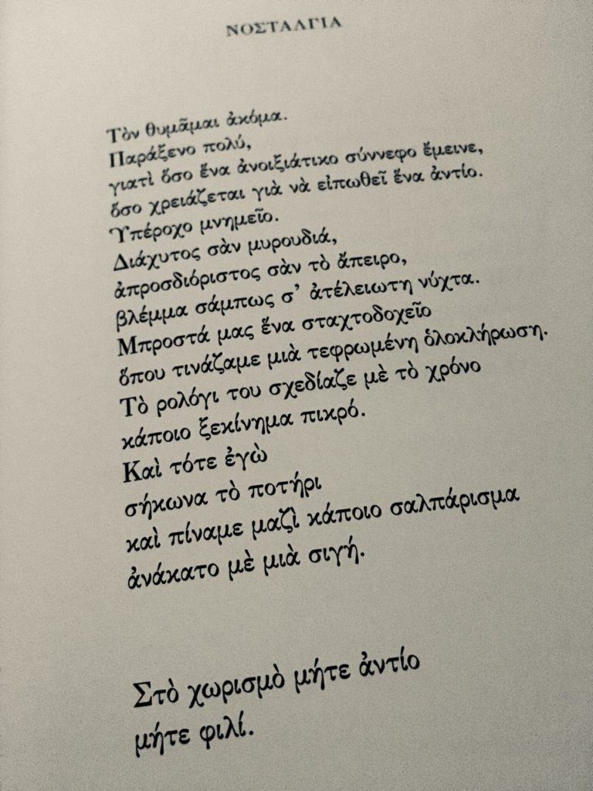Η ”Νοσταλγία” της Κικής Δημουλά

**Και τέλος η ίδια η ποίηση…**

Τα ποιήματα της Δημουλά, ιδιαίτερα δημοφιλή πια στους έλληνες αναγνώστες, ήταν και είναι αυτό που η ίδια όρισε ως ποίημα με μια εικόνα ιδιαίτερα ευρηματική: *«Βαδίζεις σε μιαν έρημο. Ακούς ένα πουλί να κελαηδάει. Όσο κι αν είναι απίθανο να εκκρεμεί ένα πουλί μέσα στην έρημο, ωστόσο εσύ είσαι υποχρεωμένος να του φτιάξεις ένα δέντρο. Αυτό είναι το ποίημα».*

Κάθε τι απίθανο, η Δημουλά το έκανε ποίηση, ποίηση ειλικρινή που χτυπά βαθιά στην ψυχή μας.

Πηγές πληροφοριών: [1](https://www.lavart.gr/i-poiitria-kiki-dimoula-ena-afieroma-sta-poiimata-kai-ta-logia-tis/" \l "_ftnref1) Μουλλάς, Π., Γυναίκα και λογοτεχνία: γενική εισαγωγή, επιμ. Ξανθή Κατσαρή,*Περιφερειακό Συνέδριο.  Γυναίκα και Λογοτεχνία.,*29-30 Νοεμβρίου & 1 Δεκεμβρίου 1991, Δήμος Κομοτηνής, 1995, σελ. 16-19, [2,](http://users.uoa.gr/~nektar/arts/tributes/kikh_dhmoyla/dhmoyla_interview2.htm)[3α,](http://users.uoa.gr/~nektar/arts/tributes/kikh_dhmoyla/dhmoyla_interview1.htm)[3β,](http://users.uoa.gr/~nektar/arts/tributes/kikh_dhmoyla/dhmoyla_aytobiografiko.htm)[4,](https://olympias.lib.uoi.gr/jspui/handle/123456789/28025)[5](https://www.youtube.com/watch?v=4MUIYMn3V88)